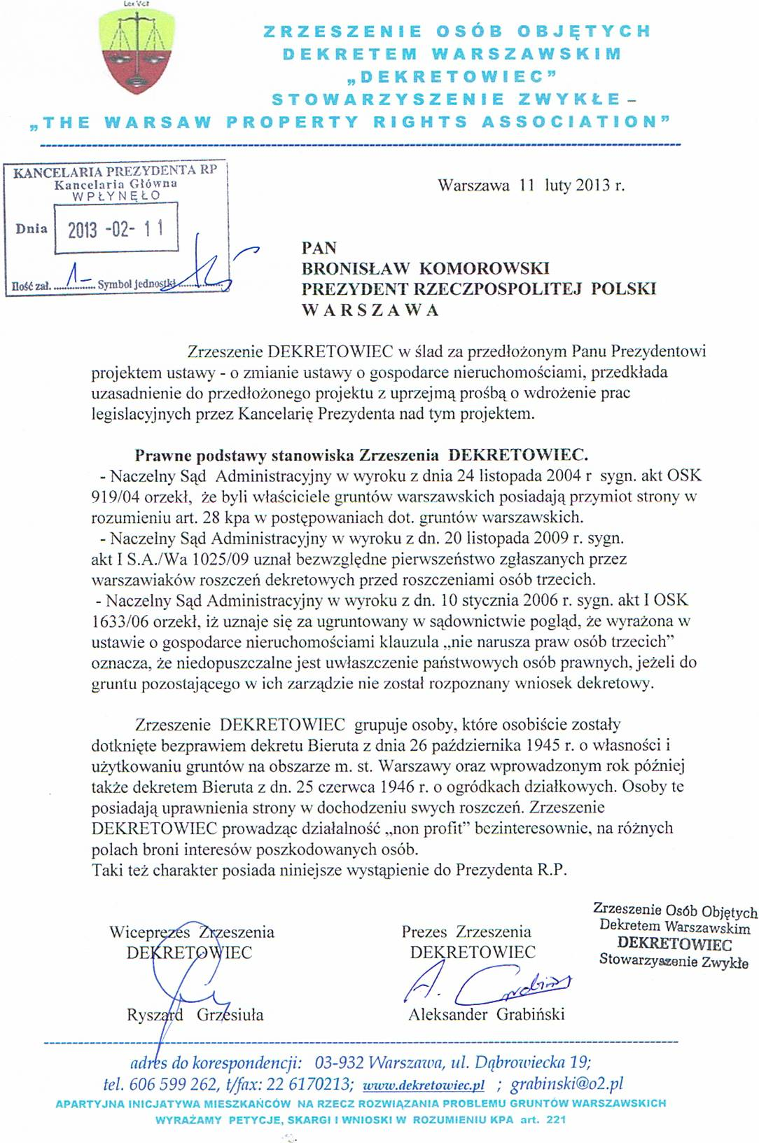
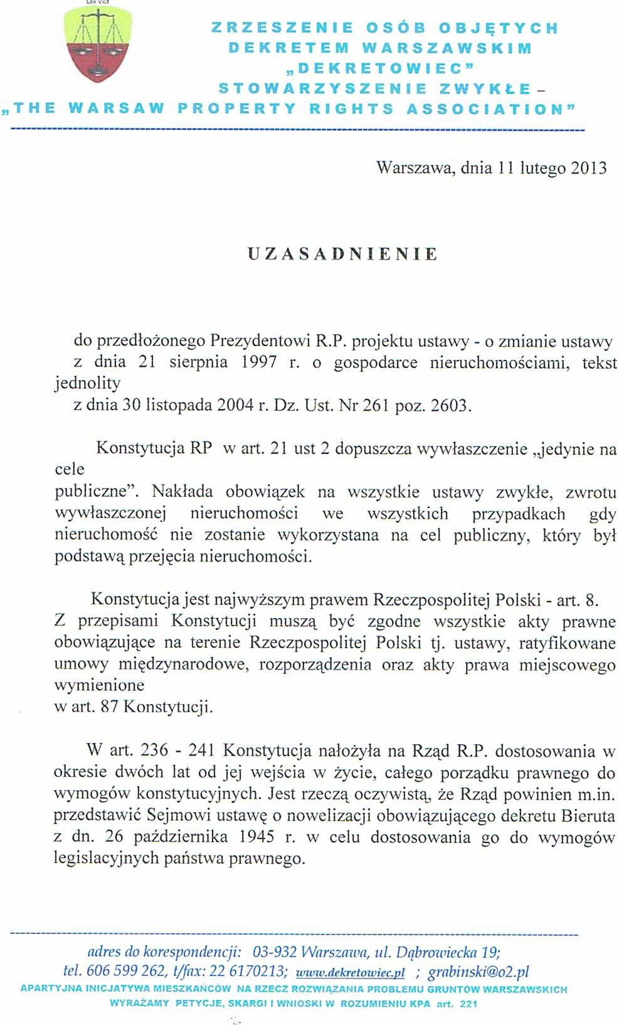 Dekret z dn. 26 listopada 1945 r. do dnia dzisiejszego niesie rozwiązania sprzeczne z całym porządkiem prawnym, nie przewidując żadnych zwrotów przejętych nieruchomości choćby przejęcia dokonywane były bezprawnie, sprzecznie z przepisem art. 1 dekretu jak np. przejęcie w Warszawie 15 ha lustra wody (jeziorka położone na terenie miasta), przejęcie dwóch cmentarzy żydowskich, przejmowanie enklaw miasta zupełnie niezniszczonych jak Saska Kępa itd. Nie przewiduje także wypłacania jakiegokolwiek odszkodowania.
Przedstawienie Sejmowi projektów ustaw niezbędnych do stosowania Konstytucji było wymogiem konstytucyjnym.

Rząd w okresie wejścia w życie przepisów konstytucyjnych a także każdy kolejny Rząd RP łącznie z obecnym, dokonali zaniechania legislacyjnego stosując ze szkodą dla obywateli przepisy nie dostosowane do wymogów Konstytucji w tym przepisy z epoki komunistycznej.
Jaskrawym tego przykładem jest obowiązujący do chwili obecnej dekret Bieruta z dn 26 października 1945 roku.

Ustawowa zasada zwrotu.

W powojennym ustawodawstwie pojawiła się w ustawie z dnia 12 marca 1958 r
o zasadach i trybie wywłaszczania nieruchomości. Art. 34 tej ustawy stanowił: „Nieruchomość wywłaszczona w trybie niniejszej ustawy podlega zwrotowi na rzecz wywłaszczonego właściciela, jeżeli prezydium wojewódzkiej rady narodowej ustali, że nieruchomość nie została użyta i jest zbędna na cele, dla których orzeczono wywłaszczenie.”

- Ustawa z 29 kwietnia 1985 r. o gospodarce gruntami i wywłaszczeniu nieruchomości, w art. 69 rozszerzyła całkowicie zasady zwrotu nieruchomości wywłaszczonych, gdyż pominęła wskazanie, że zasadę zwrotu stosuje się tylko
do nieruchomości wywłaszczonych „w trybie tej ustawy”.
Oznaczało to odniesienie zasady zwrotu nieruchomości do wszystkich decyzji
o wywłaszczeniu, niezależnie od tego na podstawie jakiej ustawy nastąpiło wywłaszczenie, a więc także do decyzji wydanych w okresie przedwojennym,
na podstawie rozporządzenia Prezydenta RP z 24 września 1934 roku - Prawo
o postępowaniu wywłaszczeniowym. (Patrz: Ustawa o gospodarce nieruchomościami - Komentarz, Wydawnictwo C.H. Beck Warszawa 2009 r.
strona 894).

- Ustawa z dn. 21 sierpnia 1997 r. o gospodarce nieruchomościami utrzymała powyższą zasadę zwrotu nieruchomości i odniosła ją do wszelkich przypadków
wywłaszczenia nieruchomości na podstawie indywidualnych decyzji administra-
cyjnych.
Rozstrzyga o tym art. 136 i art. 137 ustawy. Instytucję zwrotu wywłaszczonej nieruchomości na podstawie tych przepisów, stosuje się do wszystkich przypadków wydania indywidualnej decyzji o wywłaszczeniu, łącznie z wywłaszczeniem na podstawie rozporządzenia Prezydenta RP z 24.09.1934 r Prawo o postępowaniu wywłaszczeniowym.
Ponadto poza cechami zbędności nieruchomości na cel przejęcia wymienionymi w tych artykułach, obecnie oceny zbędności nieruchomości należy dokonywać, przez pryzmat odpadnięcia ustawowych przesłanek prawnych do jej wywłaszczenia.

W tym miejscy należy podnieść, że ustawowe przesłanki wywłaszczenia na podstawie dekretu Bieruta z dnia 26 października 1945 r. odpadły w 1974 roku.
Do kiedy zatem obowiązywały regulacje art. 1 dekretu z dn. 26.X.1945 r.
Urząd Rady Ministrów Biuro Prawne wydając co roku - Skorowidz Obowiązujących Przepisów Prawnych ogłaszanych w Dzienniku Ustaw i
Monitorze Polskim, po raz ostatni zamieściło ustawę z dnia 3 lipca 1947 roku
o odbudowie m. st. Warszawy, jako obowiązujący akt prawny w 1974 roku.
Od tego czasu Urząd Rady Ministrów zajął stanowisko, że ustawa ta nie obowiązuje uznając odbudowę Warszawy za zakończoną wraz z doprowadzeniem odbudowy Zamku Królewskiego do stanu surowego.
Podobnie za nieobowiązującą już ustawę z dnia 3 lipca 1947 r o odbudowie
m. st. Warszawy, uznał Naczelny Sąd Administracyjny w wyroku z dnia 3.08.2011 r. syg. I OSK 1383/10.
Tak więc od 1974 r. przejęte grunty osób fizycznych w Warszawie, które do 1974 roku nie zostały wykorzystane na cel przejęcia i za które nie wypłacono
żadnego odszkodowania, winne być zwracane osobom fizycznym gdyż odpadła podstawa prawna ich przejęcia.
Nie zwracanie tych gruntów po 1974 roku ma cechy przywłaszczenia tych nieruchomości przez Skarb Państwa a później przez Gminę, jako przywłasz-czenie mienia bez żadnego tytułu prawnego.
Gmina m. st. Warszawy jak również Rząd R.P. odżegnują się od dokonywania takich zwrotów wychodząc z leninowskiej zasady: „Raz zdobytej władzy nie oddamy nigdy”.

Potrzeba nowelizacji.

W przedmiotowej ustawie z dnia 21 sierpnia 1997 r o gospodarce nierucho-mościami nie ma wyraźnego sprecyzowanego przepisu, obligującego organy
administracji lub sądy do stosowania zwrotów nieruchomości spełniających
wymogi art. 136 i art. 137 ustawy z dn 21.08.1997 r. które zostały przejęte na
podstawie art. 1 dekretu z dn 26.10.1945 r t.zw. dekretu Bieruta t. j. na odbudo-
wę i rozbudowę miasta, a które nie zostały przeznaczone na cel wywłaszczenia.
Stanowi to dyskryminujące rozwiązanie w stosunku do wszystkich pokrzywdzonych dekretem Bieruta warszawiaków.
- Artykuł 1 dekretu określał jednoznacznie i ściśle jakie grunty położona na terenie m. st. Warszawy podlegają z mocy prawa przejęciu na rzecz Gminy m. st. Warszawy.
Cel publiczny - określający odbudowę i rozbudowę miasta.
Skutek dekretowy - odejmujący prawo własności do wszelkich gruntów
nadających się do odbudowy i rozbudowy miasta.

Dekret nie zawierał definicji co należy rozumieć pod pojęciem „wszelkie
grunty”, nie precyzował także pojęcia „odbudowy i rozbudowy miasta”, która
nie mogła przecież trwać wiecznie.
Z uwagi na brak ustawowej definicji powyższych pojęć obowiązywało wówczas literalne brzmienie zapisu dekretowego. Obecnie z uwagi na przepis art. 7 Konstytucji (Organy władzy publicznej działają na podstawie i w granicach prawa) interpretacja normy prawnej musi podlegać wykładni ścisłej a nie rozszerzającej oraz wykładni celowościowej.

Trybunał Konstytucyjny i Sąd Najwyższy wielokrotnie w wydawanych orzeczeniach ustosunkowywały się do interpretacji przepisów nacjonalizacyjnych. W formie reprezentacji przytaczam wyrok Sądu Najwyższego z dnia 6 marca 1998 r. sygn. III CKN 393/97, w którym SN orzekł, iż utrwalone jest już w orzecznictwie stanowisko, zgodnie z którym nie podlegają wykładni rozszerzającej przepisy pozbawiające prawa własności. Sąd Najwyższy w orzeczeniu tym przywołuje także stanowisko Sądu Najwyższego zawarte w wyroku dnia 8 maja 1992 r. sygn. III ARN 23/92, który wskazuje, że brak jest podstawy prawnej aby przepisy nacjonalizacyjne wyjaśniać w kierunku ograniczenia prawa własności w drodze wykładni rozszerzającej i to wbrew brzmieniu przepisu.

Art. 1 dekretu określił ściśle tylko dwa cele dekretowe, tj. odbudowę i rozbudowę miasta. Jest to określenie ścisłe i wyczerpujące. Dekret nie zawiera i nie wymienia innych celów, którym miałyby służyć przejmowane grunty. Tak więc przejmowane grunty winny być klasyfikowane w oparciu tylko o te dwa cele, a nie o żadne inne.
Literalne brzmienie art. 1 dekretu jednoznacznie wskazuje, iż zawarta w nim norma prawna obejmuje jedynie przejęcie „wszelkich gruntów” i „właściwego ich wykorzystania” na odbudowę i rozbudowę miasta. Jest to dyspozycja ścisła, wyczerpująca i celowościowa. Nie może podlegać wykładni rozszerzającej ani jakiejkolwiek innej w tym wykładni czy interpretacji politycznej.
W związku z powyższym określenie „wszelkie grunty” nie jest równoznaczne z określeniem „wszystkie grunty” na terenie m.st. Warszawy. Na terenie miasta oprócz „wszelkich gruntów”, które nadawały się pod odbudowę i rozbudowę miasta znajdowało się szereg innych gruntów, które nie nadawały się ani pod odbudowę ani na rozbudowę, i których nie można było przystosować na te cele.

Przejęcie w wyniku zastosowania nieuprawnionej interpretacji rozszerzającej takich terenów jak: jeziora, groble, stawy, fosy, wąwozy, zabytkowe parki, żwirowiska, skwery, drogi, pagórki, rzeki, zabytkowe ruiny wpisane do rejestru zabytków, a także zabytkowe budowle, fortyfikacje itp. - było przekroczeniem zakresu przedmiotowego art. 1 dekretu poprzez zastosowanie całkowicie sprzecznej z brzmieniem tego przepisu interpretacji rozszerzającej.
Nieuprawnionym także było przejęcie niezniszczonych domów mieszkalnych, willi, pałaców itp., które nie wymagały odbudowy i nie miały znaczenia dla rozbudowy miasta.
Przejęto całe niezniszczone enklawy miasta jak Saska Kępa, Grochów, Targówek, Stara Praga, Bielany itd.

Było to działanie wykraczające poza granice regulacji dekretowej i wynikało z pobudek czysto ideologiczno-politycznych zmierzających do pozbawienia osób fizycznych prywatnego mienia. Było bezprawiem, które obecnie nie sposób akceptować.
W gestii Gminy m. st. Warszawy oraz w gestii Skarbu Państwa znajdują się do chwili obecnej tereny, które nie były określone w dyspozycji art. 1 dekretu i nie nadawały się na cele określone w art. 1 dekretu. Przejęty teren musiał służyć wyłącznie odbudowie i rozbudowie. Nie jest możliwa inna interpretacja. Nieuprawnionym było np. przejmowanie chłopskich gospodarstw rolnych położonych na obrzeżach miasta, które egzystują do dnia dzisiejszego.

- Na podstawie dekretu Bieruta przejęto dwa cmentarze żydowskie w Warszawie. Cmentarz na Bródnie założony w roku 1780 na którym do wybuchu II wojny światowej pochowanych było ok. 300.000 osób.. W latach 1950
władze miasta jako właściciel na podstawie dekretu Bieruta, wykorzystały macowy nagrobne i inne elementy nagrobkowe do wyłożenia alejek i krawężników w warszawskim zoo. Dopiero w 2007 roku zarząd zoo odbył spotkanie z przedstawicielami Gminy Wyznaniowej Żydowskiej w Warszawie w sprawie zwrotu tych macew nagrobnych.

- Cmentarz żydowski na Woli przy ul Okopowej, drugi co do wielkości w Polsce. W latach 1950 władze stolicy jako właściciel planowały przeprowadzenie przez sam środek cmentarza nowoprojektowaną ulicę. W projekcie było przewidziane usunięcie ok. 5.500 grobów.

- Przejęto na odbudowę miasta stosując interpretację rozszerzającą art. 1 dekretu 15 ha lustra wody - jeziorka na terenie Warszawy.

- Przejęto 26 % gruntów w dzielnicach leżących na obrzeżach miasta (grunt rolny), na których ogrodnicy uprawiali t.zw. badylarstwo tj. uprawiali warzywa na potrzeby miasta. Na niektórych działkach do dnia dzisiejszego uprawiana jest
produkcja rolna.

Tego typu nieruchomości przejęte na podstawie dekretu Bieruta nie zostały przeznaczone na cel przejęcia przez ostatnie 60 lat. Od 1974 roku odpadła podstawa prawna ich przejęcia. Od 1974 roku przejęte a nie przeznaczone nieruchomości na cel wywłaszczenia nie posiadają podstawy prawnej do ich przejęcia przez Miasto czy Skarb Państwa. Użytkowane są bez podstawy prawnej.

Ten okres bezprawia znalazł odzwierciedlenie w orzecznictwie Sądu Najwyższego, który określił, iż na skutek uwarunkowań politycznych i powszechnego bezprawia, nastąpiło w Polsce zawieszenie wymiaru sprawiedliwości i nie można było dochodzić roszczeń od Skarbu Państwa przed sądami polskimi. W orzecznictwie Sądu Najwyższego okoliczności powyższe kwalifikowane są jako działanie siły wyższej w rozumieniu art. 121 pkt. 4 kodeksu cywilnego, powodującej także zawieszenie biegu przedawnienia.
- uchwała Sądu Najwyższego sygn. III CZP 76/96 z dn. 11 października
1996 roku
- wyrok Sądu Najwyższego z dn. 11 lutego 1997 r. sygn. II CKN 78/96

Niezrozumiałe jest więc, dlaczego Rząd nie może jednym aktem prawnym przywrócić prawo własności do tych nieruchomości w stosunku do których nie zaszły nieodwracalne skutki prawne, które znajdują się w takim samym stanie jak w chwili przejęcia i które nie zostały wykorzystane na cel przejęcia do dnia dzisiejszego.

Jednocześnie nie ma w obiegu prawnym wyraźnego przepisu prawa, który
orzekałby o zwrocie tego typu nieruchomości na rzecz poprzednich właścicieli.

Konstrukcja art. 136 i art. 137 przedmiotowej ustawy daje dużą swobodę
interpretacyjną co aktualne wykorzystują urzędnicy

- Przepis prawa powinien być precyzyjny i jasny, powinien nakładać na obywatela zarówno obowiązki jak i uprawnienia, które obywatel mógłby wyegzekwować - wyrok TK z dn. 21 marca 2001 r sygn. K 24/00.

- Przepis prawa musi zapewniać jednostce bezpieczeństwo prawne, tworzyć „pewność prawa” a także stworzyć podwaliny działania dla organów państwa wraz z konsekwencjami prawnymi wywołanymi tymi działaniami, których skutki przenoszone są na obywatela - wyrok TK z dn. 14 czerwca 2000r, sygn. P3/00.

Wnioskowana przez Zrzeszenie DEKRETOWIEC nowelizacja przedmiotowej ustawy w zakresie dodania przepisu, który precyzowałby i określał ściśle działania administracji państwa i administracji samorządowej oraz określał ściśle uprawnienia obywatela wynikające z art. 21 ust 1 i ust 2 Konstytucji, którego wywłaszczono z nieruchomości, lecz nie wykorzystano i nie przeznaczono tej nieruchomości na cel wywłaszczenia - nie narusza Konstytucji.

Nie koliduje z żadnymi regulacjami konstytucyjnymi.
Nie można znaleźć przepisu Konstytucji z którym rozwiązanie to byłoby sprzeczne.

Trybunał Konstytucyjny w wyroku z dn. 3 kwietnia 2008 r. sygn. K 6/05 dał wykładnię na ten temat orzekając, że pojęcie własności do którego odnosi się art. 21 Konstytucji, ma charakter autonomiczny i „wykracza poza ujęcie cywilnoprawne”. W orzecznictwie TK utrwalony jest pogląd, iż z nakazu ochrony własności określonej w art. 21 ust 1 i art. 64 ust 1 Konstytucji wynikają określone obowiązki dla ustawodawcy powstrzymania się od rozwiązań prawnych ograniczających ochronę praw własnościowych. Ochrona ta musi być realna i musi zapewniać realizację prawa podmiotowego „w konkretnym otoczeniu systemowym w którym ono funkcjonuje”.

Aktualny stan prawny istniejący w Polsce powoduje, że pewna grupa osób posiada uprawnienia do zwrotu wywłaszczonego mienia na podstawie art. 136 i art. 137 ustawy o gospodarce nieruchomościami a obywatele wywłaszczeni na podstawie dekretu Bieruta takich uprawnień nie mają.

Narusza to szereg przepisów Ustawy z dn. 3 grudnia 2010 r. o wdrożeniu niektórych przepisów Unii Europejskiej w zakresie równego traktowanie (Dz. Ust Nr 254 poz. 1700 z 2010 r.). Aktualnie występuje w Polsce zasada nierównego traktowania w rozumieniu powyższej ustawy, pewnej grupy osób
poszkodowanych dekretem Bieruta, w zakresie nabywania przez nich praw do
zwrotu wywłaszczonych nieruchomości.

